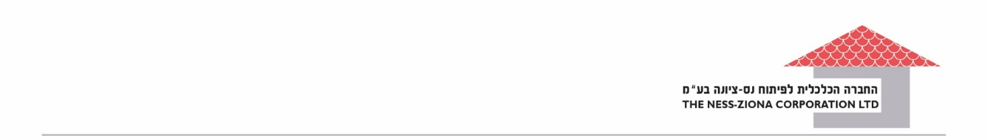

(**מודעה**)

(**מודעה**)

**החברה הכלכלית לפיתוח נס-ציונה בע"מ**

**מכרז מספר 2023 / 10**

**להצבה והפעלה של משאיות לממכר מזון ושתיה ("Food Truck") בעיר נס ציונה**

# החברה הכלכלית לפיתוח נס-ציונה בע"מ (להלן: "**החברה**" או "**המזמינה**") מזמינה בזאת הצעות ממציעים העומדים בתנאי הסף המפורטים במסמכי המכרז, המעוניינים לקבל הרשאה להצבה והפעלה של משאיות לממכר מזון ושתיה ("Food Truck") במיקומים שונים ברחבי העיר נס ציונה (להלן בהתאמה: "**העסק**" ו- "**אזורי ההפעלה**"), כמפורט במסמכי המכרז.

# את מסמכי המכרז ניתן לרכוש החל מיום 27/08/2023 במשרדי החברה שברחוב הנבחרת 10, נס ציונה, בימים א' - ה' בין השעות 15:00-09:00, בתמורה לסך של 500 ₪. בנוסף, ניתן לעיין במסמכי המכרז, ללא תשלום, במשרדי החברה, בימים א' עד ה' בין השעות 09:00 - 15:00, ובתיאום ההגעה מראש, וכן באתר האינטרנט של העיריה בכתובת https://www.nzc.org.il/bids. יובהר, כי רכישת מסמכי המכרז מהווה תנאי להשתתפות במכרז.

# מועד אחרון להגשת שאלות הבהרה (בדוא"ל) [oshrits@nzc.org.il](mailto:oshrits@nzc.org.il) הינו יום 04/09/2023 בשעה 23:59.

# **המועד האחרון להגשת הצעת הינו יום 13/09/2023 בשעה 12:00**.

החברה הכלכלית לפיתוח נס ציונה בע"מ